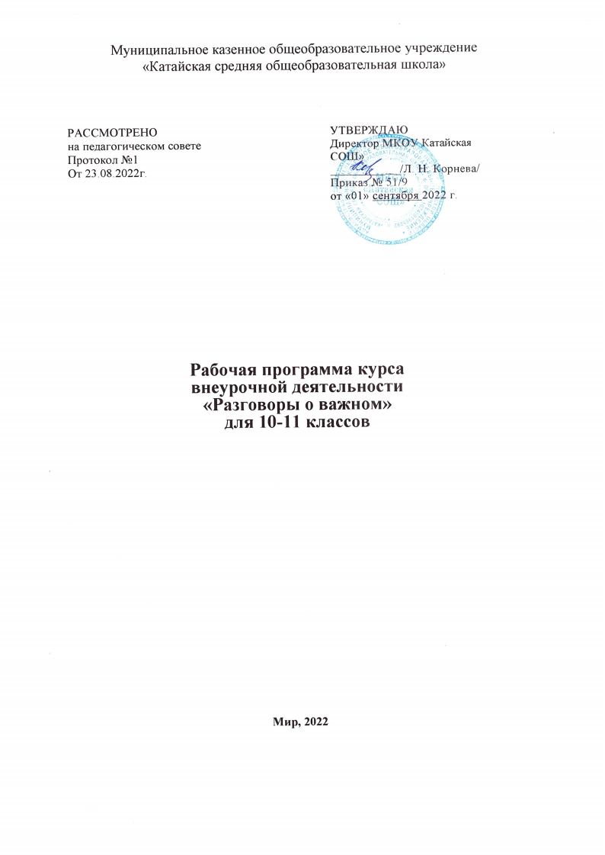

ПОЯСНИТЕЛЬНАЯ ЗАПИСКА
Рабочая программа данного учебного курса внеурочной деятельности разработана в соответствии с требованиями:
- Федерального закона от 29.12.2012 № 273 «Об образовании в Российской Федерации»;
- приказа Минобрнауки от 17.05.2012 № 413 «Об утверждении федерального государственного образовательного стандарта среднего общего образования»;
- Методических рекомендаций по использованию и включению в содержание процесса обучения и воспитания государственных символов Российской Федерации, направленных письмом Минпросвещения от 15.04.2022 № СК-295/06;
- Методических рекомендаций по уточнению понятия и содержания внеурочной деятельности в рамках реализации основных общеобразовательных программ, в том числе в части проектной деятельности, направленных письмом Минобрнауки от 18.08.2017 № 09-1672;
- Стратегии развития воспитания в Российской Федерации на период до 2025 года, утвержденной распоряжением Правительства от 29.05.2015 № 996-р;
- СанПиН 1.2.3685-21;
Цель курса: формирование взглядов школьников на основе национальных ценностей через изучение центральных тем – патриотизм, гражданственность, историческое просвещение, нравственность, экология.

Основные задачи:
- воспитание активной гражданской позиции, духовно-нравственное и патриотическое воспитание на основе национальных ценностей;
- совершенствование навыков общения со сверстниками и коммуникативных умений;
- повышение общей культуры обучающихся, углубление их интереса к изучению и сохранению истории и культуры родного края, России;
- развитие навыков совместной деятельности со сверстниками, становление качеств, обеспечивающих успешность участия в коллективной деятельности;
- формирование культуры поведения в информационной среде.

МЕХАНИЗМЫ РЕАЛИЗАЦИИ ПРОГРАММЫ
Учебный курс предназначен для обучающихся 10–11-х классов; рассчитан на 1 час в неделю/33 часа в год в каждом классе.
Форма организации: дискуссионный клуб.
Место курса в плане внеурочной деятельности МКОУ «Катайская СОШ».

ОПИСАНИЕ ЦЕННОСТНЫХ ОРИЕНТИРОВ СОДЕРЖАНИЯ КУРСА
Обязательным требованием достижения поставленных задач является соблюдение следующих принципов:
- доступность, познавательность и наглядность;
- учёт возрастных особенностей;
- сочетание теоретических и практических форм деятельности;
- усиление прикладной направленности обучения;
- психологическая комфортность.
Программа позволяет расширять набор ценностных ориентиров.
Ценность истины – это ценность научного познания как части культуры человечества, разума, понимания сущности бытия, мироздания.
Ценность человека как разумного существа, стремящегося к познанию мира и самосовершенствованию.
Ценность труда и творчества как естественного условия человеческой деятельности и жизни.
Ценность свободы как свободы выбора и предъявления человеком своих мыслей и поступков, но свободы, естественно ограниченной нормами и правилами поведения в обществе.
Ценность социальной солидарности как признание прав и свобод человека, обладание чувствами справедливости, милосердия, чести, достоинства по отношению к себе и к другим людям.
Ценность гражданственности – осознание человеком себя как члена общества, народа, представителя страны государства.
Ценность патриотизма – одно из проявлений духовной зрелости человека, выражающееся в любви к России, народу, в осознанном желании служить Отечеству.
Ценность человечества – осознание человеком себя как части мирового сообщества, для существования и прогресса которого необходимы мир, сотрудничество народов и уважение к многообразию их культур.

ПЛАНИРУЕМЫЕ РЕЗУЛЬТАТЫ ОСВОЕНИЯ КУРСА

ВНЕУРОЧНОЙ ДЕЯТЕЛЬНОСТИ

Личностные результаты:
- российская гражданская идентичность, патриотизм, уважение к своему народу, чувство
ответственности перед Родиной, чувство гордости за свой край, свою Родину, прошлое и настоящее многонационального народа России, уважение государственных символов (герб, флаг, гимн);
- гражданская позиция как активного и ответственного члена российского общества, осознающего свои конституционные права и обязанности, уважающего закон и правопорядок, обладающего чувством собственного достоинства, осознанно принимающего традиционные национальные и общечеловеческие гуманистические и демократические ценности;
- готовность к служению Отечеству, его защите;
- сформированность мировоззрения, соответствующего современному уровню развития науки и общественной практики, основанного на диалоге культур, а также различных форм общественного сознания, осознание своего места в поликультурном мире;
- сформированность основ саморазвития и самовоспитания в соответствии с общечеловеческими ценностями и идеалами гражданского общества; готовность и способность к самостоятельной, творческой и ответственной деятельности;
- толерантное сознание и поведение в поликультурном мире, готовность и способность вести диалог с другими людьми, достигать в нем взаимопонимания, находить общие цели и сотрудничать для их достижения, способность противостоять идеологии экстремизма, национализма, ксенофобии, дискриминации по социальным, религиозным, расовым, национальным признакам и другим негативным социальным явлениям;
- навыки сотрудничества со сверстниками, детьми младшего возраста, взрослыми в образовательной, общественно полезной, учебно-исследовательской, проектной и других видах деятельности;
- нравственное сознание и поведение на основе усвоения общечеловеческих ценностей;
- готовность и способность к образованию, в том числе самообразованию, на протяжении всей жизни; сознательное отношение к непрерывному образованию как условию успешной профессиональной и общественной деятельности;
- эстетическое отношение к миру, включая эстетику быта, научного и технического творчества, спорта, общественных отношений; принятие и реализация ценностей здорового и безопасного образа жизни, потребности в физическом самосовершенствовании, занятиях спортивно-оздоровительной деятельностью, неприятие вредных привычек: курения, употребления алкоголя, наркотиков;
- бережное, ответственное и компетентное отношение к физическому и психологическому здоровью, как собственному, так и других людей, умение оказывать первую помощь;
- осознанный выбор будущей профессии и возможностей реализации собственных жизненных планов; отношение к профессиональной деятельности как возможности участия в решении личных, общественных, государственных, общенациональных проблем;
- сформированность экологического мышления, понимания влияния социально- экономических процессов на состояние природной и социальной среды; приобретение опыта эколого-направленной деятельности;
- ответственное отношение к созданию семьи на основе осознанного принятия ценностей семейной жизни.

Метапредметные результаты:
- умение самостоятельно определять цели деятельности и составлять планы деятельности; самостоятельно осуществлять, контролировать и корректировать деятельность; использовать все возможные ресурсы для достижения поставленных целей и реализации планов деятельности; выбирать успешные стратегии в различных ситуациях;
- умение продуктивно общаться и взаимодействовать в процессе совместной деятельности, учитывать позиции других участников деятельности, эффективно разрешать конфликты;
- владение навыками познавательной, учебно-исследовательской и проектной деятельности, навыками разрешения проблем; способность и готовность к самостоятельному поиску методов решения практических задач, применению различных методов познания;
- готовность и способность к самостоятельной информационно-познавательной деятельности, владение навыками получения необходимой информации из словарей разных типов, умение ориентироваться в различных источниках информации, критически оценивать и интерпретировать информацию, получаемую из различных источников;
- умение использовать средства информационных и коммуникационных технологий (далее – ИКТ) в решении когнитивных, коммуникативных и организационных задач с соблюдением требований эргономики, техники безопасности, гигиены, ресурсосбережения, правовых и этических норм, норм информационной безопасности;
- умение определять назначение и функции различных социальных институтов;
- умение самостоятельно оценивать и принимать решения, определяющие стратегию поведения, с учетом гражданских и нравственных ценностей;
- владение языковыми средствами – умение ясно, логично и точно излагать свою точку зрения, использовать адекватные языковые средства;
- владение навыками познавательной рефлексии как осознания совершаемых действий и мыслительных процессов, их результатов и оснований, границ своего знания и незнания, новых познавательных задач и средств их достижения.

Предметные результаты
Сформировано представление:
- о политическом устройстве Российского государства, его институтах, их роли в жизни общества, о его важнейших законах; о базовых национальных российских ценностях;
- символах государства — Флаге, Гербе России, о флаге и гербе субъекта Российской Федерации, в котором находится образовательное учреждение;
- институтах гражданского общества, о возможностях участия граждан в общественном управлении; правах и обязанностях гражданина России;
- народах России, об их общей исторической судьбе, о единстве народов нашей страны; национальных героях и важнейших событиях истории России и ее народов;
- религиозной картине мира, роли традиционных религий в развитии Российского государства, в истории и культуре нашей страны; возможном негативном влиянии на морально-психологическое состояние человека компьютерных игр, кино, телевизионных передач, рекламы;
- нравственных основах учебы, ведущей роли образования, труда и значении творчества в жизни человека и общества;
- роли знаний, науки, современного производства в жизни человека и общества;
- единстве и взаимовлиянии различных видов здоровья человека: физического, нравственного (душевного), социально-психологического (здоровья семьи и школьного коллектива);
- влиянии нравственности человека на состояние его здоровья и здоровья окружающих его людей; душевной и физической красоте человека;
- важности физической культуры и спорта для здоровья человека, его образования, труда и творчества;
- активной роли человека в природе.
Сформировано ценностное отношение:
- к русскому языку как государственному, языку межнационального общения; своему национальному языку и культуре;
- семье и семейным традициям;
- учебе, труду и творчеству;
- своему здоровью, здоровью родителей (законных представителей), членов своей семьи, педагогов, сверстников;
- природе и всем формам жизни. Сформирован интерес:
- к чтению, произведениям искусства, театру, музыке, выставкам и т. п.;
- общественным явлениям, понимать активную роль человека в обществе;
- государственным праздникам и важнейшим событиям в жизни России, в жизни родного города;
- природе, природным явлениям и формам жизни;
- художественному творчеству. Сформированы умения:
- устанавливать дружеские взаимоотношения в коллективе, основанные на взаимопомощи и взаимной поддержке;
- проявлять бережное, гуманное отношение ко всему живому;
- соблюдать общепринятые нормы поведения в обществе;
- распознавать асоциальные поступки, уметь противостоять им; проявлять отрицательное отношение к аморальным поступкам, грубости, оскорбительным словам и действиям.

СОДЕРЖАНИЕ КУРСА ВНЕУРОЧНОЙ ДЕЯТЕЛЬНОСТИ
Содержание курса «Разговоры о важном» направлено на формирование у обучающихся ценностных установок, в числе которых – созидание, патриотизм и стремление к межнациональному единству. Темы занятий приурочены к государственным праздникам, знаменательным датам, традиционным праздникам, годовщинам со дня рождения известных людей – ученых, писателей, государственных деятелей и деятелей культуры:
  - День знаний
  - Наша страна – Россия
  - 165 лет со дня рождения К.Э. Циолковского
  - День музыки
  - День пожилого человека
  - День учителя
  - День отца
  - Международный день школьных библиотек
  - День народного единства
  - Мы разные, мы вместе
  - День матери
  - Символы России
  - Волонтеры
  - День Героев Отечества
  - День Конституции
  - Тема Нового года. Семейные праздники и мечты
  - Рождество
  - День снятия блокады Ленинграда
  - 160 лет со дня рождения К.С. Станиславского
  - День российской науки
  - Россия и мир
  - День защитника Отечества
  - Международный женский день
  - 110 лет со дня рождения советского писателя и поэта, автора слов гимнов РФ и СССР С.В. Михалкова
  - День воссоединения Крыма с Россией
  - Всемирный день театра
  - День космонавтики. Мы – первые!
  - Память о геноциде советского народа нацистами и их пособниками
  - День Земли
  - День Труда
  - День Победы. Бессмертный полк
  - День детских общественных организаций
  - Россия – страна возможностей

ТЕМАТИЧЕСКОЕ ПЛАНИРОВАНИЕ
10–11-е классы
№ п/п | Тема занятия | Форма проведения занятия | Ча сы | ЦОР/ЭОР | Дата
Сентябрь
1 | День знаний. Что я знаю? | Групповая дискуссия | 1 | school- collection.edu.ru/colle ction/ edsoo.ru/Metodicheski e_videouroki.htm apkpro.ru/razgovory- o-vazhnom/
2 | Родину не выбирают… | Конкурс стихов, конкурс чтецов | 1
3 | Земля – это колыбель разума, но нельзя вечно жить в  колыбели… | Интерактивная звездная карта | 1
4 | Что мы музыкой зовем | Музыкальный конкурс талантов | 1
Октябрь
5 | С любовью в сердце: достойная жизнь людей старшего  поколения в наших  руках | Социальная реклама | 1 | school- collection.edu.ru/colle ction/ edsoo.ru/Metodicheski e_videouroki.htm apkpro.ru/razgovory- o-vazhnom/
6 | Ежедневный подвиг  учителя | Мини-сочинение | 1
7 | Роль отца в формировании  личности ребенка | Урок-рассуждение | 1
8 | Счастлив тот, кто  счастлив у себя дома | Групповая дискуссия | 1
Ноябрь
9 | Мы едины, мы – одна  страна! | Работа с интерактивной  картой | 1 | school- collection.edu.ru/colle ction/ edsoo.ru/Metodicheski e_videouroki.htm apkpro.ru/razgovory- o-vazhnom/
10 | Многообразие языков  и культур народов России | Работа с интерактивной картой | 1
11 | О, руки наших матерей… Она молилась за победу | Конкурс стихов, конкурс чтецов | 1
12 | Герб как составная часть государственной символики Российской  Федерации | Обсуждение видеоматериалов | 1
Декабрь
13 | Жить – значит  действовать | Проблемная дискуссия | 1 | school- collection.edu.ru/colle ction/ edsoo.ru/Metodicheski e_videouroki.htm apkpro.ru/razgovory-  o-vazhnom/
14 | Кто такой герой.  Герои мирной жизни | Проблемная дискуссия | 1
15 | Главный закон России | Деловая игра | 1
16 | Полет мечты | Групповое обсуждение | 1
Январь
17 | «Дарит искры волшебства светлый праздник  Рождества…» | Рожественские чтения | 1 | school- collection.edu.ru/colle ction/ edsoo.ru/Metodicheski e_videouroki.htm apkpro.ru/razgovory- o-vazhnom/
18 | Ленинградский метроном | Работа с историческими  документами | 1
19 | К.С. Станиславский как реформатор  отечественного театра и создатель национальной  актерской системы | Анализ биографии театрального деятеля | 1
Февраль
20 | Современная наука – современному  человеку | Встреча с молодыми учеными | 1 | school- collection.edu.ru/colle ction/ edsoo.ru/Metodicheski e_videouroki.htm apkpro.ru/razgovory- o-vazhnom/
21 | Россия в мире | Работа с интерактивной  картой | 1
22 | «…ни солгать, ни  обмануть, ни с пути свернуть» | Работа с видеоматериалами | 1
Март
23 | «Я знаю, что все  женщины прекрасны» | Мини-эссе | 1 | school- collection.edu.ru/colle ction/ edsoo.ru/Metodicheski e_videouroki.htm apkpro.ru/razgovory- o-vazhnom/
24 | Гимн России | Работа с газетными публикациями, интернет-  публикациями | 1
25 | Крым на карте России | Работа с интерактивной  картой | 1
26 | Искусство и  псевдоискусство | Творческая  лаборатория | 1
Апрель
27 | День космоса | Обсуждение фильма  «Время первых» | 1 | school- collection.edu.ru/colle ction/ edsoo.ru/Metodicheski e_videouroki.htm apkpro.ru/razgovory- o-vazhnom/
28 | Возмездие неотвратимо | Работа с историческими  документами | 1
29 | «Зеленые»  привычки»: сохраним планету для будущих поколений | Фестиваль идей | 1
30 | День труда. Моя  будущая профессия | Встреча с людьми  разных профессий | 1
Май
31 | Современные писатели и поэты о  войне | Литературная гостиная | 1 | school- collection.edu.ru/colle ction/ edsoo.ru/Metodicheski e_videouroki.htm apkpro.ru/razgovory- o-vazhnom/
32 | День детских  общественных организаций | Социальная реклама | 1
33 | Перед нами все двери открыты | Творческий флешмоб | 1

